长江通信统一网管平台

业务子系统交互架构设计

版权所有 不得复制

变更记录

版本 | 日期 | 作者 | 批注
0.2 | 2010-12-30 | 杨涛 | 初稿
0.2 | 2011-1-19 | 杨涛 | 修改
0.2 | 2011-1-31 | 杨涛 | 修改
0.2.1 | 2011-8-3 | 苏锋 | 增加目录，参考文献章节

目录
通用子系统交互 5
功能描述 5
通用子系统交互设计 5
网管业务子系统交互 6
功能描述 6
外部接口 8
重要数据结构说明 8
消息说明 8
典型时序图 9
模块总体结构 12
实现与约束 12
NMSProxy 13
功能描述 13
外部接口 13
重要数据结构说明 13
消息说明 13
典型时序图 13
模块总体结构 14
实现与约束 14
SBIProxy 14
功能描述 14
外部接口 14
重要数据结构说明 15
消息说明 15
典型时序图 15
模块总体结构 15
实现与约束 15
参考文献 16

通用子系统交互

功能描述
子系统指的是一个独立运行的进程，并且这个进程属于整个业务系统的一部分
子系统交互两个或者多个独立运行进程之间的服务调用和消息发送与接收。
两个或者多个子系统之间根据业务关系存在主从关系如下图，子系统1主动向子系统2进行服务调用，子系统2通过消息与子系统1通信。
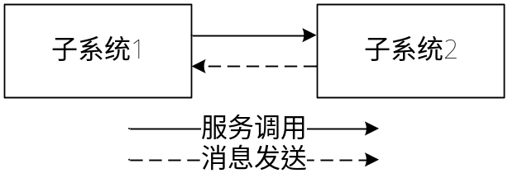
子系统交互图
通用子系统交互主要实现的功能：
- 远程服务调用
- 消息发送 、接收与订阅
- 会话管理

通用子系统交互设计
通用子系统交互设计详细见<<YUEP架构设计.doc>>，该文档的CommonCore章节描述了子系统模块加载、服务暴露、子系统间Session管理、服务调用、消息发送以及消息的订阅，<<YUEP架构设计.doc>>中通过RemoteCommunicationObject对象进行子系统间服务调用和消息订阅。
RemoteCommunicationObject 定义：
 | 接口名称 | 接口说明 | 备注
1 | getService | 获取远程服务
2 | subscribe | 注册消息订阅者
3 | unsubscribe | 反注册消息订阅者
4 | getSession | 获取SessionId
5 | cleanup | 清除子系统间的交互
6 | getRemoteIp | 远端服务IP
7 | getRemoteServerPort | 获取远程服务端口

网管业务子系统交互

功能描述
网管系统中可能存在的业务子系统
子系统 | 描述
客户端 | 需要与服务端进行交互。
BOSS/NMS | 第三方网管，不属于本系统考虑之列。  它需要与服务端进行交互。
服务端 | 需要为客户端、BOSS/NMS、上级网管提供服务接口。  同时会调用SBI端、下级网管服务端的服务接口。
SBI端 | 为服务端提供服务接口。  同时会调用设备提供的接口，比如SNMP、TCP。
上级网管服务端 | 会调用下级网管服务器的接口。
下级网管服务端 | 为上级网管服务端提供服务接口。  同时还会调用更下级网管服务端的接口。

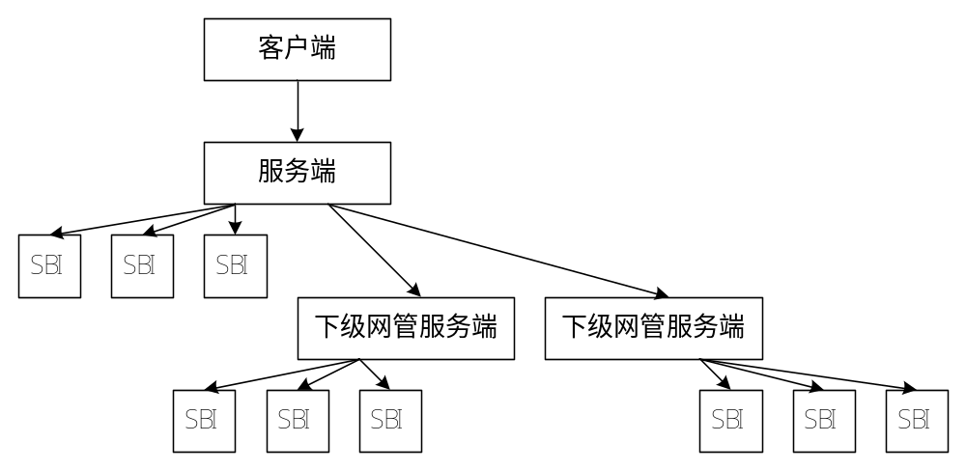 网管系统子系统结构图
注意：根据实际需求，网管系统中往往将FM和PM模块进行分布式部署，其他模块在实际应用中不会作分布式部署，经过V0.2会议确认关于模块之间的分布式部署不实现，FM和PM分布式部署放到FM和PM设计文档中描述。
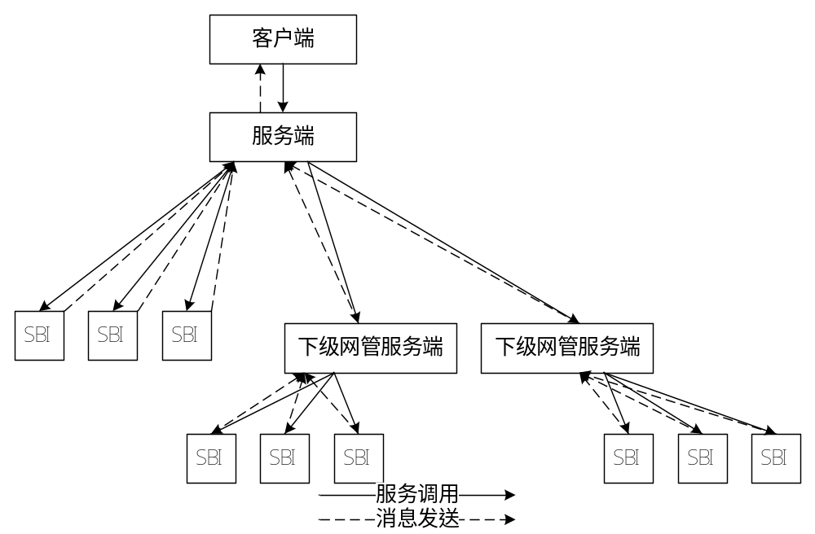
网管系统子系统间交互
- 客户端和服务端之间的交互，主要包括如下功能
- 客户端向服务端服务请求管理
- 客户端向服务端消息订阅管理
- 客户端和服务端之间的通断管理
- 服务端和多个SBI端之间的交互，主要包括如下功能
- 服务端对多个SBI的管理，包括创建、删除等管理功能
- 服务端对多个SBI的服务请求管理
- 服务端对多个SBI的消息订阅管理
- 服务端和SBI之间的通断管理管理
- 当前网管服务端和多个下级网管服务端之间的交互，主要包括如下功能
- 当前网管服务器对多个下级网管服务器管理
- 当前网管服务器对多个下级网管服务器的服务器请求管理
- 当前网管服务器对多个下级网管服务器消息订阅管理
- 网管服务器消息接收下级网管服务器消息管理
- 当前网管服务器和下级网管服务器之间的通断管理

外部接口
SubSystemInteractionObject:子系统交互对象
 | 接口名称 | 接口说明 | 备注
1 | getService(MoNaming moNaming,String ServiceName) | 根据管理节点对象和服务名称获取对应的子系统远程服务
2 | subscribe(MoNaming moNaming,String messageName,MessageReceiver messageReceiver) | 根据管理节点对象注册消息订阅者
3 | unsubscribe(MoNaming moNaming,String messageName) | 根据管理节点对象反注册消息订阅者

SubSystemProxy: SubSystemProxy和管理节点关联,一个管理节点对应一个SubSystemProxy
 | 接口名称 | 接口说明 | 备注
1 | getService(MoNaming moNaming,String ServiceName) | 获取子系统远程服务
2 | subscribe(String messageName,MessageReceiver messageReceiver) | 向子系统注册消息订阅者
3 | unsubscribe(String messageName) | 向子系统反注册消息订阅者
4 | init | 初始化SubSystemProxy
5 | destory | 销毁SubSystemProxy
6 | reset | 重新设置SubSystemProxy

重要数据结构说明
无

消息说明
消息类型：
SUBSYSTEM_CONNECTION:子系统连接
SUBSYSTEM_DISCONNECTION：子系统断连

属性编号 | 属性名称 | 属性说明
1 | String subSystemName | 子系统名称
2 | String messageType | 消息类型

典型时序图
网管子系统间服务调用时序图
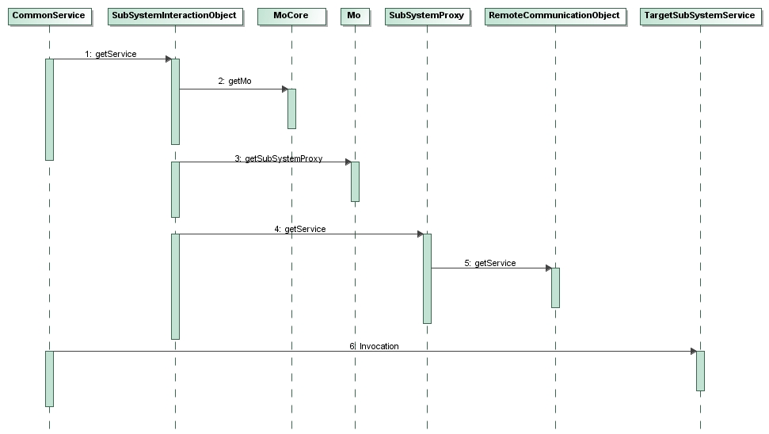
- 调用SubSystemInteractionObject的getService方法,根据参数管理节点MoNaming获取子系统服务
- SubSystemInteractionObject根据管理节点通过MoCore获取对应管理节点的Mo
- SubSystemInteractionObject通过Mo获取对应管理节点的子系统代理SubSystemProxy
- SubSystemInteractionObject调用SubSystemProxy的getService方法获取远程服务
- SubSystemProxy调用RemoteCommunicatonObject的getService方法获取远程服务TargetSubSystemService
- 获取到TargetSubSystemService进行服务调用

网管子系统间消息订阅时序图
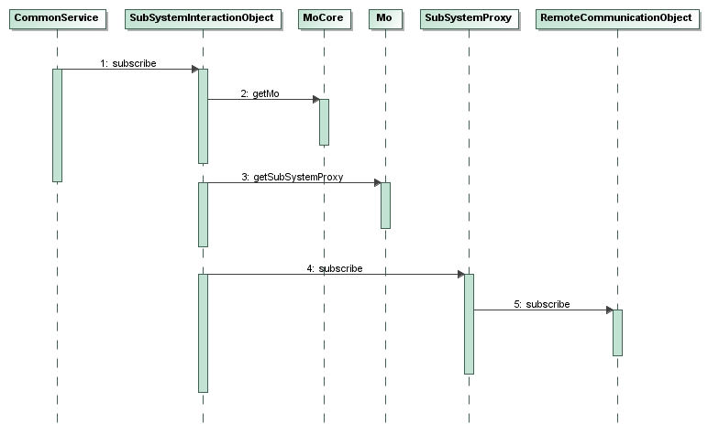

- 调用SubSystemInteractionObject的subscribe方法根据管理节点MoNaming进行消息订阅
- SubSystemInteractionObject根据对应管理节点getMo方法获取管理节点Mo
- SubSystemInteractionObject根据获取到的Mo获取对应的SubSystemProxy
- SubSystemInteractionObject调用SubSystemProxy的subscribe方法进行消息订阅
- SubSystemProxy调用RemoteCommunicationObject的subscribe进行消息订阅

网管子系统间通断检测时序图
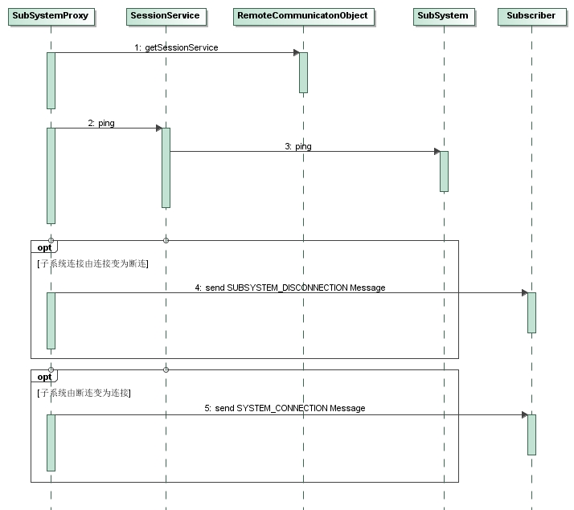
- SubSystemProxy调用RemoteCommunicationObject获取SessionService服务
- SubSystemProxy调用SessionService服务进行ping操作
- SessionService对SubSystem进行ping操作
- 如果子系统SubSystem通断状态由连接变为断连发送子系统断连消息通知消息订阅者
- 如果子系统SubSystem通断状态由断连变为连接发送子系统连接消息通知消息订阅者

模块总体结构
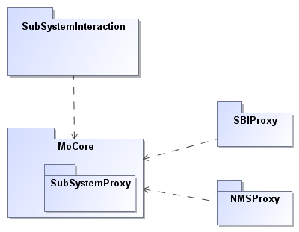
- SubSystemInteraction模块依赖于MoCore
- SubSystemProxy为抽象类由MoCore模块定义
- SBIProxy和NMSProxy继承SubSystemProxy

实现与约束
无

NMSProxy

功能描述
NMSProxy主要功能：
- 下级网管服务获取(需要支持注入适配器对下级网管服务的请求参数、返回值进行适配)
- 下级网管消息订阅

外部接口
NMSProxy继承SubSystemProxy，外部接口见网管业务子系统交互SubSystemProxy定义
MSProxyService:NMSProxy管理接口：
 | 接口名称 | 接口说明 | 备注
1 | createNMSProxy | 创建NMSProxy
2 | deleteNMSProxy | 删除NMSProxy
3 | getNMSProxy | 获取NMSProxy
4 | resetNMSProxy | 重新设置NMSProxy连接参数

重要数据结构说明
无

消息说明
无

典型时序图
见网管业务子系统交互典型时序图

模块总体结构
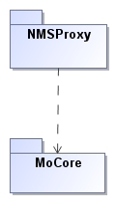

实现与约束
1、NMSProxy实现：
- NMSProxy服务获取
NMSProxy的getService方法支持注入下级网管服务适配器
比如：有服务AService,规定AService的适配器服务名称为AServiceAdapter(由开发者根据业务自己编写适配器)，当调用下级网管服务，会调用AServiceAdapter进行参数适配、返回值适配
- NMSProxy消息订阅
NMSProxy订阅下级网管消息，对下级网管消息的数据结构转换(如MoNaming)，由具体业务实现
2、客户端和服务端如何交互

SBIProxy

功能描述
SBIProxy主要功能:
SBI服务获取(需要将服务名(设备类型+版本)进行转化后，获取对应的设备Apdater)
SBI端消息订阅

外部接口
SBIProxyService：SBIProxy模块提供给其他模块的接口
 | 接口名称 | 接口说明 | 备注
1 | createSBIProxy | 创建SBIProxy
2 | deleteSBIProxy | 删除SBIProxy
3 | updateSBIProxy | 更新SBIProxy
4 | getAllSBIProxy | 获取所有的SBIProxy
5 | addNe(String sbiName,MoNaming ne) | 向SBIProxy中添加网元
6 | removeNe(String sbiName,MoNaming ne) | 从SBIProxy中删除网元
7 | getNes(sbiName); | 根据sbiName查询网元
8 | SbiProxy getSBIProxy (MoNaming ne) | 获取SBIProxy
9 | SbiProxy getSBIProxy(String sbiName) | 根据sbi名称获取SBIProxy

SBIProxy继承SubSystemProxy，详细见网管业务子系统交互

重要数据结构说明
无

消息说明
无

典型时序图
见网管业务子系统交互典型时序图

模块总体结构
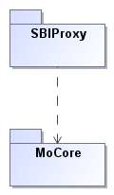

实现与约束
SBIProxy实现：
- SBIProxy服务获取
SBI端暴露针对各种类型设备、版本的Adapter服务命名如下，设备类型+版本+服务名称；
所以在服务端获取SBI端真正的服务名称的时候需要加上设备类型和版本;SBIProxy的getService方法需要封装这个过程。
- SBIProxy消息订阅
对SBI的消息订阅必须通过SBIProxy实现

参考文献
- YUEP 架构文档.doc

